INDICAÇÃO Nº______________ DE 2026.

Sugere ao Poder Executivo Municipal, por meio do órgão competente, que seja realizada a manutenção de calçada na rua Dr. Borman n° 35.

Indico à Mesa na forma regimental, ouvido o Douto Plenário, que seja enviado ofício ao Exmo. Sr. Prefeito Municipal Rodrigo Neves, solicitando ao órgão competente a manutenção de calçada na rua Dr. Borman n° 35.

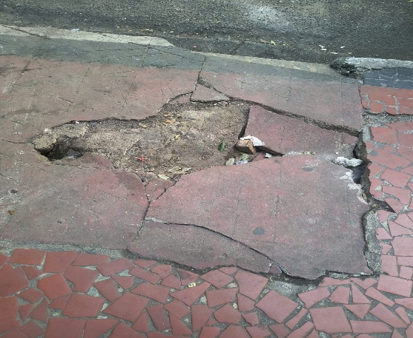
JUSTIFICATIVA.
A presente indicação justifica-se pela necessidade de manutenção da calçada localizada na Rua Dr. Borman, nº 35, que se encontra em estado crítico de conservação, com afundamento do piso, rachaduras e abertura significativa no pavimento.

Conforme observado, há um buraco exposto e desnível acentuado na calçada, o que representa risco iminente de acidentes, como tropeços, quedas e possíveis lesões aos pedestres que transitam pelo local.

Dessa forma, a intervenção do poder público se faz necessária para a recuperação da calçada, garantindo melhores condições de segurança, acessibilidade e circulação para a população.

Niterói, 18 de maio de 2026.
Fernanda Louback
Vereadora

